ŠPORTNA TOMBOLA MOTORIČNIH SPOSOBNOSTI, 31.3.2020

Dragi sedmošolci!
Pred nami je že tretji teden dala od doma. Verjamem, da nam je že vsem
Pred tabo je športna tombola. V vsakem kvadratku je zapisana motorična sposobnost in zraven vaja, s katero le-to razvijamo.
Nekateri kvadratki imajo zapisano sposobnost, nimajo pa zapisane vaje. Tvoja naloga je, da poiščeš vajo s katero razvijamo to sposobnost in jo vpišeš v kvadratek. Upoštevaj, da morajo biti vaje take, da jih lahko mi vsi izvajamo doma. Torej razmisli ali imamo doma potrebne pripomočke, prostor itd. Lahko prilepiš tudi povezavo do vaje, le obvezno ji dodaj slovenski naslov.

Nato si tabelo prepiši na večji list (lahko si jo tudi natisneš). Vsak dan si izberi 3 do 5 vaj (ko imaš na urniku ŠPO naredi 5 vaj, ko je nimaš pa lahko tudi manj) in jih naredi. Ko opraviš nalogo, pobarvaj kvadratek. Ko imaš vse kvadratke pobarvane...juhu, tombola! :)
Fotografijo svoje tombole pošlji do nedelje, 5. 4. 2020 na naslov ucitelj.kristijan@gmail.com .

GIBLJIVOST | MOČ  4x 8 Sklece na kavču  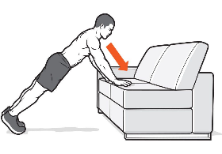 | VZDRŽLJIVOST | PRECIZNOST  Zadevanja cilja  Iz papirja si naredi žogico. Na razdalji 2m si postavi na mizo tarčo in jo skušaj zadeti 10x. Najprej z levo roko, nato še z desno. | RAVNOTEŽJE  Lastovica  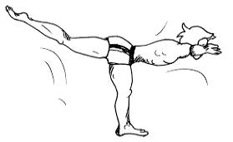  Poskusi vztrajati 10 sekund. Nato zamenjaj nogi.
GIBLJIVOST  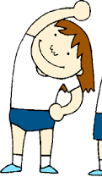  Odkloni trupa v desno in levo  (kolikor let imaš toliko ponovitev narediš) | HITROST | VZDRŽLJIVOST  Skiping na mestu s štetjem  - Izvajaj skiping na mestu in medtem na glas štej od 30 proti 0 in od 0 do 30  - Izvajaš skiping in šteješ po angleško ali italijansko od 0 do 10 in nazaj. | RAVNOTEŽJE | MOČ
KOORDINACIJA | PRECIZNOST | GIBLJIVOST  Most  Ulezi se na hrbet in se počasi dvigni v most. Zadrži 3 sekunde.  Ponovi 3x. | MOČ  Zajčji poskoki  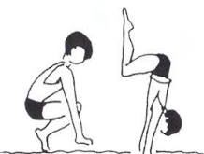  15 zajčjih poskokov (delaš na mestu) | VZDRŽLJIVOST
GIBLJIVOST | KOORDINACIJA  “Poligon nazaj”  Postavi se na vse štiri in se pomikaj ritensko (“po nazaj”) po stanovanju (ali dvorišču).  Nato si določi pot, ki je dolga vsaj 10m (iz kuhinje v dnevno sobo npr). Prosi nekoga naj te štopa, koliko časa porabiš, da to pot premagaš po vseh štirih “po nazaj”. | VZDRŽLJIVOST  Poskoki s kolebnico  Ali metlo  Zavrti si svojo najljubšo pesem in medtem preskakuj kolebnico.  Ali  Položi si na tla metlo in jo medtem sonožno preskakuj ( bočno-levo/desno in čelno- naprej/nazaj) | RAVNOTEŽJE | MOČ  Deska-plankanje  Odrecitiraj abecedo od A do Ž in nato še od Ž proti A  